泰然〔2021〕23号

泰能天然气有限公司
关于印发《客户经理代表管理制度》的通知

公司各单位：
为深入贯彻“一次办好”放管服务改革工作要求，实现“四零”的用气报装服务，结合公司实际，特制定《客户经理代表管理制度》，望各单位认真组织贯彻执行。
特此通知。

附件：1.《客户经理代表管理制度》
2.《客户经理责任区域划分》
3.《对外服务流程简易图》

泰能天然气有限公司
2021年4月19日
附件1

泰能天然气有限公司
客户经理代表管理制度

根据国家、省市优化营商环境工作部署，为深入贯彻“一次办好”放管服务改革工作要求，实现“四零”的用气报装服务，结合公司实际，特制定客户经理代表管理制度，推行客户经理为用户提供“帮办、代办、登门办”服务，具体如下：
一、工作目标
围绕打造“山东第一、全国一流”营商环境目标，持续提升服务意识和工作效率，全面升级客户经理管家服务，以“快捷化、专业化、亲情化、个性化”服务宗旨，打造“零申请、零材料、零跑腿、零审批”的“四零”便捷用气服务环境。为客户提供一站式用气解决方案，以及各类安心 “帮办、代办、登门办”服务，直至用户满意用气。
二、区域划分
根据经营区域大小、用户规模等情况，公司将全部经营区域进行了片区划分，每个片区专设一名客户经理，负责本区域内用户用气报装“一对一”服务工作。客户经理工作具体包括提前对接、提前配管、业务咨询、登门受理、方案制定、合同签订、工程建设、置换通气等报装服务。具体划分区域及相应的客户经理见附件2。
三、服务规范
（一）统一着公司工装，衣着整洁，讲究个人卫生；佩戴工作证（牌）。
（二）使用普通话服务，吐字清晰、语调柔和、语速适中、语气谦和。
（三）使用十字服务用语：“请”、“您好”、“谢谢”、“对不起”、“再见”。
（四）杜绝使用服务忌语：“喂”、“不清楚”、“不明白”、“不知道”、“我就这个态度”、“你懂不懂”、“你问我，我问谁”、“你去找领导吧，你去投诉吧”、“这事不是我们部门的事，是其他部门的事”等。
（五）严格执行公司相关规定，服务中应态度和蔼，举止文明；对收费事项，应规范告知相关收费标准。
（六）专业应答客户提出的询问，对不能直接答复的问题，做好解释，主动承诺答复时限，及时上报并按时答复。但应注意避免过度承诺，实事求是。
（七）受到客户无端指责或提出无理要求时，要冷静处置，切忌冲动、顶撞；若因自身失误给客户带来不便，应立即真诚道歉。
（八）诚恳感谢并耐心听取客户意见或建议，礼貌道别。
四、帮办、代办、登门办服务内容
（一）帮办服务内容
1.定期开展片区工商用户市场调查，收集掌握区域内工商用户情况，并建立潜在客户信息库。
2.根据工商用户需求摸清周边气源管线情况，对周边无管线的组织尽快完成配管。
3.组织设计院联合进行现场勘察，并将勘察结果向客户告知。期间可帮助用户进行用气设备和用气具的选型。
4.委托设计单位进行设计，并将设计图纸提供给客户确认。
5.负责按照服务“两牵头”要求做好项目的跟踪服务,组织协调工程施工、验收、置换通气等后续环节，直到客户按期通气。
（二）代办内容
1.负责用气报装工程涉及规划、施工、道路挖掘（占用）、占用绿地及迁移树木等行政审批手续的代办。
2.牵头组织与用气报装工程涉及的周边邻居、单位等协调工作。
3.负责用气报装红线内代建工程的代办。
4.负责用户用气具及用气设备的代采购、代安装。
（三）登门办内容
1.在规定时间内联系用户，约定时间并实施上门报装受理。
2.严格按照工商用户收费标准核算费用，并将报价提供给客户确认。
3.登门与客户沟通合同内容，协助客户进行入网合同和代建合同的签订和送达。
4.联系并协助客户按照合同约定交费，并提供相应发票。
5.登门进行用气合同的签订、用气账户的建立和置换通气。
五、服务流程
（一）报装办理
1.公司实施报装网格化管理，通过政府大数据平台、每年开展扫街入户、配合政府开展钢瓶安全隐患整治、街企共建等方式，提前获取报装信息，提前进行对接，用户可在公司前置服务中提前咨询报装事宜。同时客户经理将根据需求，进行外线提前布线和内线深度配管，实现用户“零申请”。
2.用户用气报装只需提供报装地址及联系电话即可，无需提供申请材料，实现报装“零材料”。在接到用户用气报装咨询后，公司将安排客户经理1小时内与用户联系，约定登门现场勘察时间，提前一次性告知现场核验材料、办理流程、收费标准等信息。
（二）方案设计
1.用户准备好相关核验资料，客户经理将按照约定时间登门进行核对确认，并协助用户填写《既有非居民管道燃气报装信息确认表》。用户对用气设施不清楚的，可向客户经理咨询，客户经理将帮助提供燃气设施协助选型服务，切实解决设备选择难题。
2.为进一步降低用户安装成本，客户经理将结合公司优惠政策，为用户量身制定一站式安全经济用气解决方案，包括气源建设和代建工程方案，并提供《天然气安装办理流程时限告知书》，根据用户类型提前告知报装环节时限，由用户自行选择时限、服务方式等内容。
3.对于有外线的燃气工程，用户无需自行办理规划、掘路、绿化迁移等行政申批手续，由客户经理联系组织完成红线外行政审批手续的代办工作，实现将气源管线准确引入到用户红线接入点处，并将接入方案在3个工作日内告知用户。
（三）签约缴费
1.选择代建的工程，由客户经理组织设计院和预算部门完成图纸设计和预算后，登门或网上向用户提报设计图纸、预算、燃气工程建设合同和供用气合同模板等资料，由用户进行确认。
2.在公平公正基础上，客户经理登门或电话就合同内容进行商谈，双方无异议后签订合同，客户经理提供现场合同签订、免费邮寄合同等各类帮办、登门办服务。
3.签订合同后，客户经理可提供现场缴费、网银转账、微信支付宝交费等服务，由用户自行选择缴费途径，在用户完成交费后，客户经理提供电子发票或纸制发票的寄送服务。
（四）施工通气
1.用户对于施工过程中遇到的各类问题，由客户经理履行 “两牵头”职能，提供 “代办”服务，牵头协调予以解决。选择代建工程、由客户经理组织施工、监理等单位进行工程建设和验收，让用户体验“无感”报装服务。
2.施工完毕具备通气条件后，客户经理主动告知用户进行验收通气准备，协助用户办理用气合同签订、用气账户建立等相关手续，直到客户顺利用气。
（五）服务评价
公司全面实行“好差评”服务机制，设置客户经理专属服务好差评二维码，用户可扫码对用气报装服务进行评价，形成服务后评估制度，建立差评核实、督促整改和反馈机制，准确掌握用户意见建议，不断提升服务水平和质量。
序号 | 区域 | 街道名称 | 客户经理 | 对外服务电话
1 | 市南区 | 八大峡街道办事处、云南路街道办事处、中山路街道办事处、  江苏路街道办事处、八大关街道办事处。 | 金志新 | 19862252358
1 | 市南区 | 湛山街道办事处、香港中路街道办事处、八大湖街道办事处、  金门路街道办事处、珠海路街道办事处。 | 项文革 | 19862252335
2 | 市北区 | 大港街道办事处、台东街道办事处、即墨路街道办事处、辽宁路街道办事处、  登州路街道办事处。 | 王广立 | 19862252356
2 | 市北区 | 敦化路街道办事处、镇江路街道办事处、延安路街道办事处、宁夏路街道办事处。 | 赵德道 | 19862252330
2 | 市北区 | 合肥路街道办事处、浮山新区街道办事处、辽源路街道办事处、河西街道办事处。 | 周辉国 | 19862252355
2 | 市北区 | 兴隆路街道办事处、四方街道办事处、鞍山路街道办事处、  海伦路街道办事处、阜新路街道办事处 | 王昂 | 19862252336
2 | 市北区 | 开平路街道办事处、湖岛街道办事处、洛阳路街道办事处、水清沟街道办事处 | 许天诚 | 19862252332
3 | 李沧区 | 振华路街道办事处、李村街道办事处、浮山路街道办事处 | 李建伟 | 19862252327
3 | 李沧区 | 湘潭路街道办事处、虎山街道办事处 | 孙绪波 | 19862252357
3 | 李沧区 | 九水街道办事处、世园街道办事处 | 张龙飞 | 19862252359
4 | 崂山区 | 沙子口街道办事处 | 陈志坚 | 19862252339
4 | 崂山区 | 王哥庄街道办事处 | 常显隆 | 17664040251
4 | 崂山区 | 中韩街道办事处 | 赵耀 | 18660297339
4 | 崂山区 | 金家岭街道办事处 | 于亚辰 | 19862237865
5 | 城阳区 | 夏庄街道办事处、流亭街道办事处（注：城阳经营区域为：仙山路以南、重庆路以东、夏庄街道山体以西、城阳区和李沧区交界线以北区域；流亭机场区域（白沙河以北、重庆北路以西、迎宾路以南、新郑路以西、天河路以南、中川路以西、兴阳路以南、安顺北路以东闭合区域） | 宁军 | 13153281509
附件2
客户经理责任区域划分
附件3
对外服务流程简易图
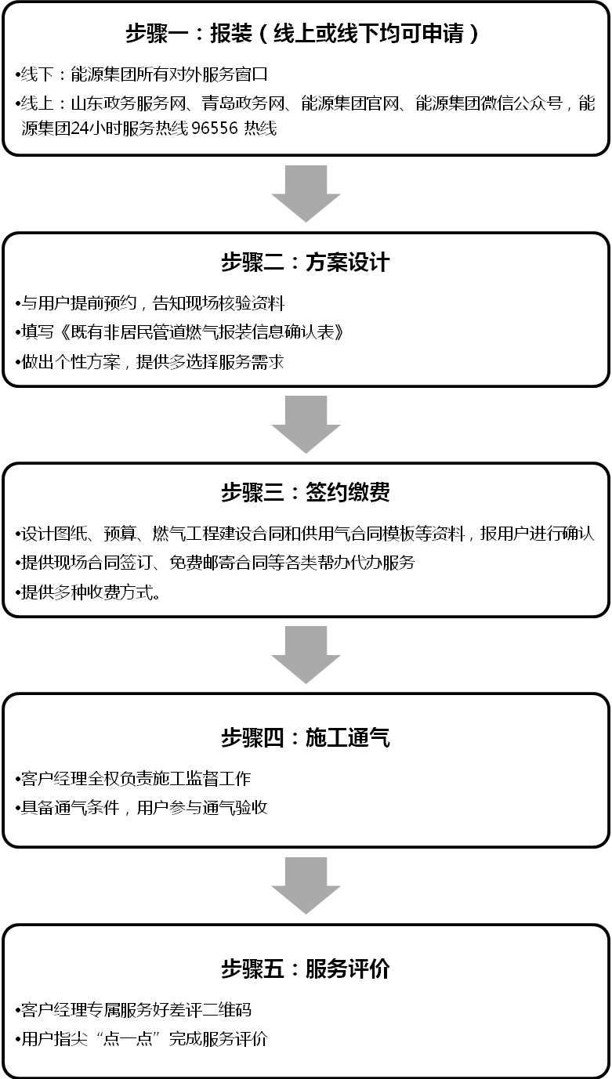

泰能天然气有限公司综合管理部 2021年4月19日印发

